UD3. Disseny i Edició digital.

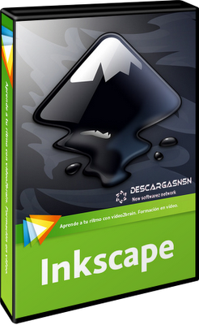

Documets digitals – Imatges – Inkscape - Formats d’imatge – Algunes eines - Pràctiques Inkscape – treball amb capes – Editar objectes -

Presentacions – Els Navegadors ( browsers ) -

Qüestionari.
Sintesi guiada

Nota: També teniu copia d’aquests Materials a la Web
del Departament, ... Materials\4Diver

Documets digitals.
Originalment, qualsevol arxiu o registre electrònic es va considerar com quelcom intern: el resultat final anava sempre en paper (o un altre suport). No obstant, el desenvolupament de les [Xarxa_informàtica|xarxes informàtiques] ha fet que en la majoria dels casos sigui molt més convenient la distribució de documents electrònics (per exemple, a través del correu electrònic) que la seva versió impresa.

A més, les millores en els dispositius de visualització electrònica permeten que, la major part de les vegades, es puguin visualitzar els documents en pantalla en comptes d'imprimir-los: d'aquesta manera s'estalvia paper i l'espai necessari per a emmagatzemar les còpies impreses.

Inkscape.
L'Inkscape és una eina lliure de dibuix amb capacitats semblants a Illustrator, Freehand i CorelDraw que fa servir el format estàndard W3C sobre gràfics vectorials escalables (SVG).

Algunes de les característiques que inclou són formes bàsiques, camins, text, marcadors, clons, composició de transparències, degradats i agrupacions. A més, Inkscape té suport per a les metadades de Creative Commons, edició per nodes, capes, operacions complexes amb camins, text en camí i edició XML de l'SVG.

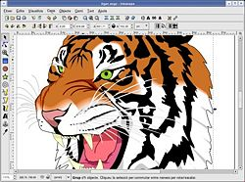
També importa molts formats, com EPS, PostScript, JPEG, PNG, BMP i TIFF, i exporta en PNG, així com en d'altres formats basats en vectors.

La motivació principal per a l'Inkscape és proporcionar a la comunitat de codi obert una completa eina de dibuix de SVG, d'acord amb l'especificació XML del W3C i CSS2.

Diferents formats d'imatges


Gairebé hi ha tants formats d’imatges com programes de retoc d’imatges. Per saber el format d’una imatge, cal veure l’extensió del nom de l’arxiu. Hi ha extensions pròpies de cada un dels programes, fet que dificulta molt el compartir imatges. És a dir, si una persona està a casa seva i edita una imatge, la retoca i l’envia a una altra persona, aquesta persona no la podrà obrir si no disposa del programa en qüestió. Per solucionar aquest problema, hi ha unes extensions força universals:

GIF (Graphics Interchange Format): és un format gràfic utilitzat àmpliamente a internet, tant per a imatges com per a animacions. Aquest format el van crear per possibilitar la descàrrega de fitxer d’imatge en color.

JPEG (Joint Photographic Experts Group): és un algoritme dissenyat per comprimir imatges amb 24 bits de profunditat o en escala de grisos. JPEG és també el format de fitxer que utilitza aquest algoritme per comprimir imatges. JPEG només tracta imatges fixes. El format d’arxius JPEG s’abreuja reqüentment JPG perquè alguns sistemes operatius només accepten tres lletres d’extensió.

PNG (Portable Network Graphics): és un format gràfic basat en un algoritme de compressió sense pèrdua per a mapa de bits no subjecte a patents. Aquest format va se desenvolupat en bona part per solucionar les deficiències del format GIF i permet emmagatzemar imatges amb una profunditat més alta de color i altres dades importants.
Les imatges PNG utilizen l’extensió .png

Algunes eines del programa
Hi ha una sèrie de funcions característiques de tots els programes. Així, per exemple, hi ha el menú desplegable de la part superior on hi ha: Fitxer, Edita, Visualitza... comuns a molts programes. Nosaltres aqué ens centrerem només en algunes que veurem a les pràctiques dins l’aula.

A la barra de botons principals del programa, a més de les icones conegudes, en aquesta barra hi trobeu:
Si cliqueu aquesta icona, s’obre un quadre on podeu triar una imatge. Quan importeu una imatge en mapa de bits no vol dir que la reconvertiu en un dibuix vectorial; això, ara per ara, amb les eines que hi ha, és molt difícil. Importar un mapa de bits és similar a enganxar la imatge a l’arxiu on treballeu.

1. Edita l’estil i contorns dels objectes.
2. Visualitza i deixa canviar el tipus de lletra, la grandària, l’estil.
3. Edita i visualitza l’arbre HTML de document.
4. Alinea i distribueix els objectes.
5. Edita les prefeències globals de l’Inkscape.
6. Edita les propietats del document que s’està elaborant; quan es desa l’arxiu també es
desen aquestes propietats.

Practiques

Pràctica 1
Videotutorial sobre com crear figures geomètriques (rectangles, cercles, estrelles i polígons) en Inkscape i donar-los color. Figures geomètriques i donar color. Pots seguir la pràctica al Video del Youtube.

Guarda els canvis amb el nom de figures geometriques.svg

Pràctica 2

Videotutorial sobre com exportar un logotip comercial amb els formats posibles que hi trobem al mercat. El Video del Youtube. Treballa amb una marca concreta. Els alumnes ho podeu provar amb qualsevol altre exemple que us agradi.

Guarda els canvis amb el nom de Exporta logotip.svg,
Exporta logotip.gif
Exporta logotip.jpg
Exporta logotip.png

Pràctica 3

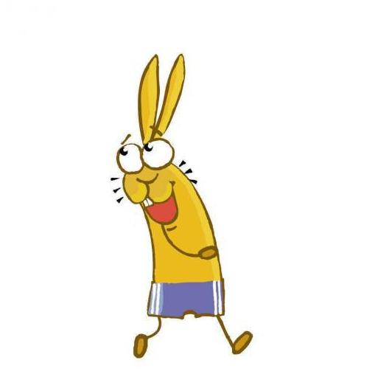
Videotutorial sobre com vectoritzar una imatge baixada de la Xarxa Internet.
La pràctica empra les corbes de Beizer i l’eina de traçar camins, una volta aconseguim el perfil del personatge guarda els canvis amb el nom Conill animat.svg

El Video del Youtube ens explica el procès a seguir amb poques pases. Els alumnes ho podeu provar amb qualsevol altre exemple que us agradi.

Abaix vegem tot el procés seguit amb una imatge d’una poma ( mapa de bits ) convertida a Imatge vectorial amb el programa Inkscape.

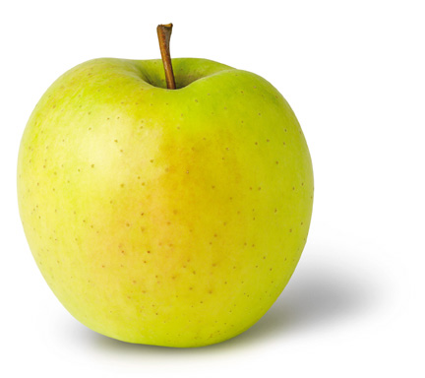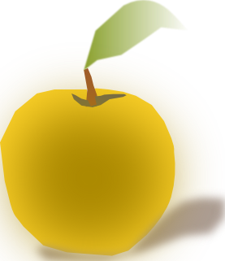

Pràctica 4

Per cert, abans de seguir estaria be que veguesiu alguns efectes artístics que es poden aconseguir amb algun programa com Photosop, Paint Shop .. o altres.
Abaix teniu un petit exemple amb una cara qualsevol baixada de la Xarxa.

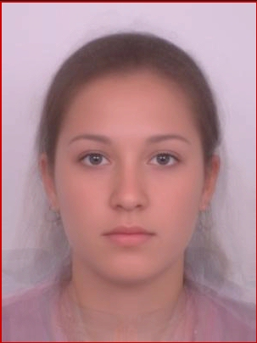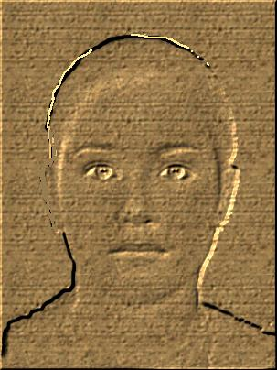

Importar mapes de bits
En el disseny que veiem a la imatge, s'ha incorporat un retrat bitmap en format JPG; així que és possible incloure imatges de mapes de bits fent la línia d'ordres Arxiu / Importa ...
Es mostrarà un explorador tradicional per localitzar la imatge.

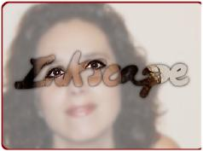

En aquest cas la varietat de formats és àmplia (JPG, PNG, GIF ..). Amb aquestes imatges podrem fer poques edicions (canviar de mida, rotar. . . ) però poden usar-se de referència com
imatges de fons (blueprints) o fins i tot poden formar part d'un disseny com en el exemple mostrat.

En importar la imatge, Inkscape ens preguntarà si volem que aquest arxiu s'incrusti al
SVG (fent que pesi més) o que quedi enllaçat.

En enllaçar cal considerar que es crearà un camí relatiu cap al arxiu de la imatge, per anar a buscar cada vegada que es obri el SVG, de manera que si la ruta es trenca ens apareixerà un requadre amb missatge d'enllaç trencat.

Treball amb capes
Inkscape, com qualsevol editor com cal, pot organitzar el treball per capes, a manera de fulles transparents. Inclouen informació per separat i són molt importants quan els dissenys són molt laboriosos.

Les propietats que fan útils aquestes capes són les de visibilitat / invisibilitat i bloquejada / desbloquejada.

Suposem que al llarg de la lectura d'aquesta lliçó hem tret a escena un rectangle i hem importat un mapa de bits. Tots dos objectes es trobaran en la capa inicial de treball Capa 1 (aquesta capa no pot ser esborrada). Manipulem els objectes (seleccionar i arrossegar) usant l'eina Seleccionar i transformar objectes. La zona que informa sobre les capes diu clarament que estem en Capa 1, que està visible i desbloquejada.

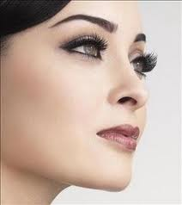
Rectangle Mapa de bits

En seleccionar el rectangle la capa canvia a Capa 1 que és on es troba l'objecte en qüestió. Seguim la línia de comandes Capa / Moure la selecció a la capa superior a la actual. D'aquesta manera el rectangle anirà a la capa imagen_vectorial.

Ara seleccionem la imatge de mapa de bits i fem dues vegades la línia de comandes Capa / Moure la selecció a la capa superior a l'actual, perquè es trobi a la capa imagen_bitmap.
Ja tenim organitzat el treball per capes. Per descomptat, el ideal hagués estat fer cada objecte
a la capa adequada des del principi. . .

Quan es treballa per capes és importantíssim revisar constantment que la capa en la qual ens
trobem és on volem treballar, en cas contrari ens haurem d'ocupar més endavant de fer arranjaments com els que hem fet en l'exemple anterior.

És important assenyalar ara els tres nivells d'edició amb què podem treballar :

- Edició d'objecte
- Edició de tiradors
- Edició de nodes

Edició d'objecte
Traiem al llenç un rectangle i el seleccionem amb l'eina Seleccionar i transformar objectes. Ha de tenir un aspecte com el d'aquesta il · lustració

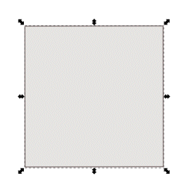
A partir d'ara anomenarem a aquestes fletxes transformadors.
Quan el ratolí activi un aquests transformadors es posarà de color verd i podrà ser arrossegat fent l'edició corresponent. Si fem clic sobre l'objecte, els transformadors es permutaran per altres similars que serviran per inclinar o per rotar l'objecte. El centre per a aquestes transformacions és el signe "+" que apareix al centre (pot canviar de lloc simplement arrossegant amb el ratolí)

Totes aquestes transformacions corresponen a una edició d'objecte que afecta tota la figura i
suposen el primer nivell d'edició. Són quatre: moure, escalar, rotar i inclinar.

No convé oblidar una última edició que afecta tot l'objecte: eliminar-lo. Per això fem servir la
Tecla "Supr".

Un objecte consta de Farciment i Traç (contorn). Per editar els colors d'aquests dos elements, així com les propietats de l'estil del traç, disposem del quadre de diàleg Objecte / Farciment i contorn.

No anem a estudiar aquí les possibilitats que s'ofereixen en aquest quadre però és important que comencem a familiaritzar-nos amb el fet que per Inkscape un objecte consta de dues parts clarament diferenciades i que s'editen per separat.

De totes les possibilitats de selecció de color (RGB, HSL, CMYK i Roda); recomanem la roda de color per ser la més intuïtiva de totes; escollim el color a la corona circular i el valor en el triangle.

Pràctica 5

Si practiquem correctament tot el que hem dit fins ara, segur que no teniu problemes amb l’edició de l’exemple de baix d’una senyal de tràfic molt coneguda.

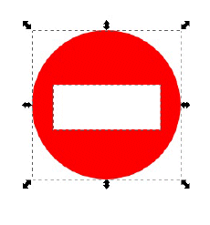
Guarda els canvis amb el nom senyal de trafic.svg

Edició de tiradors
En crear un quadrat no apareix directament amb els transformadors sinó amb el que anomenarem a partir d'ara tiradors, tal com mostra aquesta il · lustració. Si ens trobem en edició d'objecte podem anar a l'edició de tiradors a través de la segona eina Edita nodes de traç o tiradors de control. . .

un exemple

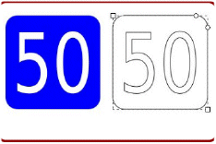

Si fem l'operació des edició d'objecte, per veure el canvi efectuat hem d'anar a mode d'edició de nodes amb l'eina Editar nodes de traç o tiradors de control. Si es converteix en traç des edició de tiradors veurem aquest canvi en el mateix instant.

En qualsevol dels dos casos ja tenim l'objecte convertit en una seqüència de rectes i corbes editables, podem moure els nodes independentment. Hi ha diversos tipus de nodes, de tota manera, hem de prendre nota que es pot editar el node en si o els seus tiradors (en aquest cas el node no es mourà però sí les entrades i les sortides del mateix)

Quin és el secret dels nodes? Doncs que amb molt pocs recursos podem aconseguir resultats com aquest exemple de logo apple.svg

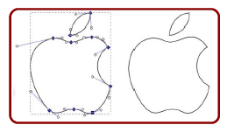

T’hi atreveixes a intentar-ho tu mateix?
Fixa’t en la imatge de dalt i conta els nodes que ha emprat el dissenyador del logotip comercial.
Be, si t’hi entretens una mica es pot aconseguir una cosa semblant al que hem guardat en format comprimit .JPG ( jugant una mica amb el farcit i degradat lineal que tenim disponibles al programa )

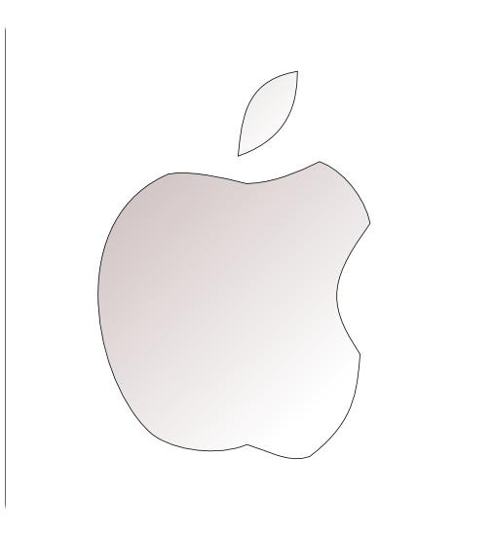

Tecles de Control
Ara ens anem a aturar un moment per estudiar detalladament tres tecles ("Control", "Shift" i
"Alt") i, això és cert, la correcta utilització d'aquestes tres tecles farà que el nostre treball sigui necessari quan hagi de ser-ho; deixar per més endavant suposaria una pèrdua de temps i es traduiria en l'adquisició d'hàbits incorrectes dels que després hauríem d'oblidar

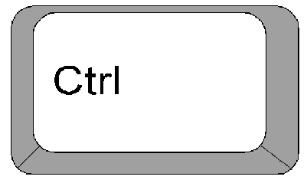 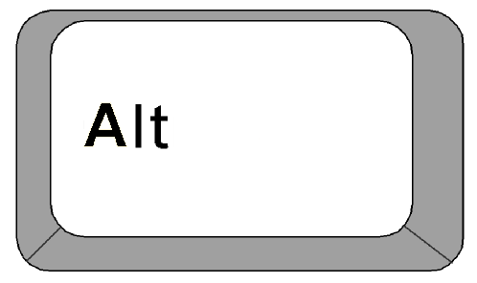 i naturalment la tecla de majúscules 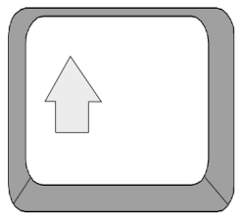

Ciutadella, julio de 2026
Departament de Matemàtiques - Informàtica

